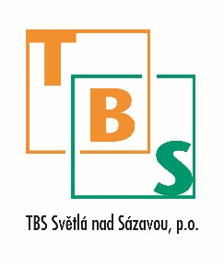
TBS Světlá nad Sázavou, p. o.
Rozkoš 749
582 91 Světlá nad Sázavou
IČ: 00042234

Náhradní svoz popelnic

Oznamujeme občanům, že dne 29.3.2018 proběhne náhradní svoz popelnic za pátek 30.3.2018 a dále v úterý 3.4.2018 proběhne náhradní svoz za pondělí 2.4.2018.

